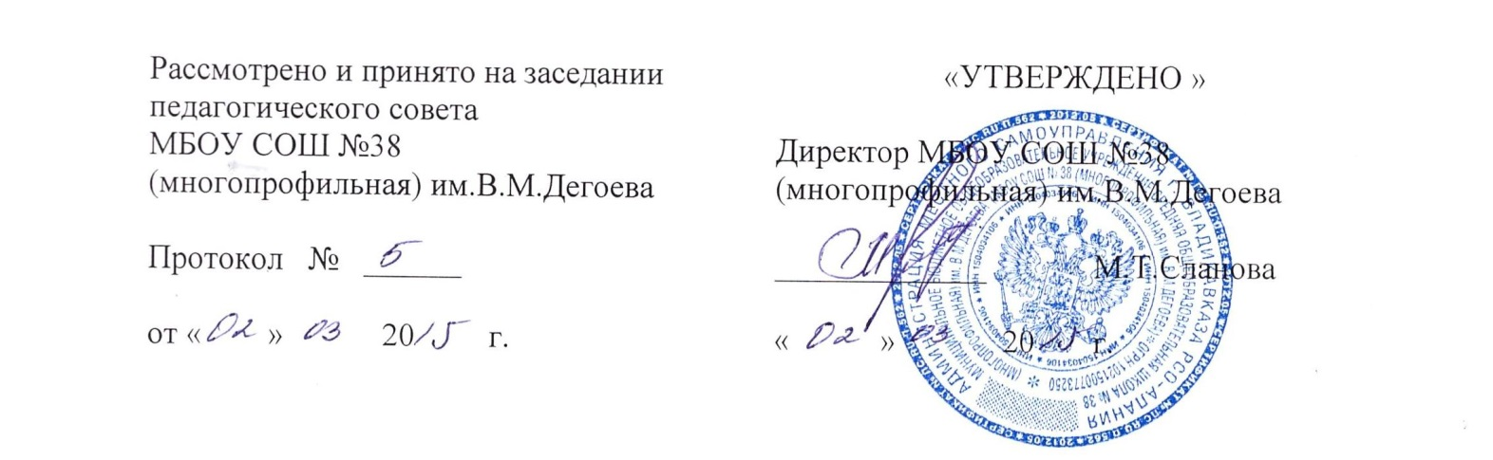
Положение
об информационной открытости образовательной организации

1.Общие положения
1.1. Муниципальное бюджетное общеобразовательное учреждение средняя общеобразовательная школа № 38 (многопрофильная) им.В.М.Дегоева обеспечивает открытость и доступность информации о своей деятельности в соответствии с законодательством РФ.
1.2. Настоящее положение разработано с учетом требований Федерального закона № 273-ФЗ от 29.12.2012 «Об образовании в Российской Федерации», постановления Правительства РФ от 10.07.2013№ 582 «Об утверждении Правил размещения на официальном сайте образовательной организации в информационно-телекоммуникационной сети "Интернет" и обновления информации об образовательной организации», приказа Минобрнауки РФ от 22.01.2014 № 32 «Об утверждении Порядка приема граждан на обучение по образовательным программам начального общего, основного общего и среднего общего образования»,приказа Минобрнауки России от 12.03.2014 № 177 «Об утверждении Порядка и условий осуществления перевода обучающихся из одной организации, осуществляющей образовательную деятельность по образовательным программам начального общего, основного общего и среднего общего образования, в другие организации, осуществляющие образовательную деятельность по образовательным программам соответствующих уровня и направленности», приказа Минфина России от 21.07.2011 № 86н «Об утверждении порядка предоставления информации государственным (муниципальным) учреждением, ее размещения на официальном сайте в сети Интернет и ведения указанного сайта».
1.3. Настоящее Положение определяет:
– перечень раскрываемой ОО информации;
– способы и сроки обеспечения ОО открытости и доступности информации;
– ответственность ОО.

2.Перечень информации, способы и сроки обеспечения
ее открытости и доступности
2.1.Образовательная организация обеспечивает открытость и доступность информации путем ее размещения:
– на информационных стендах ОО;
– на официальном сайте ОО;
– на сайтеwww.bus.gov.ru;
– в средствах массовой информации (в т. ч. электронных).
2.2. Перечень обязательных к раскрытию сведений о деятельности ОО:
– дата создания ОО;
– информация об учредителе, месте нахождения ОО, режиме, графике работы,контактных телефонах и адресах электронной почты;
– информация о структуре и органах управления ОО;
– информация о реализуемых образовательных программах с указанием учебных предметов,предусмотренных соответствующей образовательной программой;
– информация о языках образования;
– информация о федеральных государственных образовательных стандартах;
– информация о руководителе ОО, его заместителях;
– информация о персональном составе педагогических работников с указанием уровня образования,квалификации и опыта работы;
– информация о материально-техническом обеспечении образовательной деятельности (в т. ч. наличии оборудованных учебных кабинетов, объектов для проведения практических занятий, библиотек, объектов спорта, средств обучения и воспитания, условиях питания и охраны здоровья обучающихся, доступе к информационным системам и информационно-телекоммуникационным сетям, электронных образовательных ресурсах,к которым обеспечивается доступ обучающихся);
– информация о количестве вакантных мест для приема (перевода) в т. ч.:
а) о количестве мест в первых классах для приема детей, проживающих на закрепленной территории, не позднее 10 календарных дней с момента издания распорядительного акта о закрепленной территории;
б) о наличии свободных мест для приема детей, не проживающих на закрепленной территории не позднее 1 июля;
– информация о поступлении финансовых и материальных средств и об их расходовании по итогам финансового года.
2.3. Обязательны к открытости и доступности копии следующих документов ОО:
– устав;
– лицензия на осуществление образовательной деятельности (с приложениями);
– свидетельство о государственной аккредитации (с приложениями);
– план финансово-хозяйственной деятельности ОО, утвержденный в установленном законодательством порядке;
– локальные нормативные акты;
– отчет о результатах самообследования;
– документ о порядке оказания платных образовательных услуг, в т. ч. образец договора об оказании платных образовательных услуг, документ об утверждении стоимости обучения по каждой образовательной программе;
– предписания органов, осуществляющих государственный контроль (надзор) в сфере образования,отчеты об исполнении таких предписаний;
– публичный доклад;
– примерная форма заявления о приеме;
–распорядительный акт органа местного самоуправления о закреплении образовательных организаций за конкретными территориями муниципального района;
– положение о закупке (вправе разместить);
– план закупок (вправе разместить).
2.4. Учреждение обеспечивает открытость и доступность документов, определенных п. 2.3, путем предоставления через официальный сайт www.bus.gov.ruэлектронных копий следующих документов:
– решение учредителя о создании учреждения;
– учредительные документы учреждения;
– свидетельство о государственной регистрации учреждения;
– решения учредителя о назначении руководителя учреждения;
–государственное (муниципальное) задания на оказание услуг (выполнение работ);
– план финансово-хозяйственной деятельности учреждения;
– годовая бухгалтерская отчетность учреждения;
– отчет о результатах деятельности учреждения и об использовании закрепленного за ним государственного (муниципального) имущества;
– сведения о проведенных в отношении учреждения контрольных мероприятиях и их результатах.
Государственное(муниципальное) учреждение также предоставляет в электронном структурированном виде:
–общую информацию об учреждении;
– информацию о государственном (муниципальном) задании на оказание государственных (муниципальных) услуг (выполнение работ) и его исполнении;
– информацию о плане финансово-хозяйственной деятельности;
– информацию об операциях с целевыми средствами из бюджета;
–информацию о результатах деятельности и об использовании имущества;
–сведения о проведенных в отношении учреждения контрольных мероприятиях и их результатах;
–информацию о годовой бухгалтерской отчетности учреждения.
2.5. Требования к информации, размещаемой на официальном сайте ОО, ее структура, порядок размещения и сроки обновления определяются положением об информационном сайте МБОУ СОШ № 38 (многопрофильная) им.В.М.Дегоева
2.6. Образовательная организация обеспечивает открытость следующих персональных данных:
а) о руководителе ОО, его заместителях, в т. ч.:
– фамилия, имя, отчество (при наличии) руководителя, его заместителей;
– должность руководителя, его заместителей;
– контактные телефоны;
– адрес электронной почты;
б) о персональном составе педагогических работников с указанием уровня образования, квалификации и опыта работы, в т. ч.:
– фамилия, имя, отчество (при наличии) работника;
– занимаемая должность (должности);
– преподаваемые дисциплины;
– ученая степень (при наличии);
– ученое звание (при наличии);
– наименование направления подготовки и (или) специальности;
– данные о повышении квалификации и (или) профессиональной переподготовке (при наличии);
– общий стаж работы;
– стаж работы по специальности;
2.7. Образовательная организация обязана по письменному требованию работника внести изменения в размещенную о нем информацию при условии предоставления подтверждающих документов.

3.Ответственность образовательной организации
3.1. Образовательная организация осуществляет раскрытие информации (в т. ч. персональных данных) в соответствии с требованиями законодательства РФ.
3.2. Образовательная организация обеспечивает обработку и хранение информации о своих работниках, а также иных субъектах персональных данных способами, обеспечивающими максимальную защищенность такой информации от неправомерного использования в соответствии с требованиями Федерального закона от 27.07.2006 № 152-ФЗ "О персональных данных", положением об обработке персональных данных.
3.3. Образовательная организация несет ответственность в порядке и на условиях, устанавливаемых законодательством РФ, за возможный ущерб, причиненный в результате неправомерного использования информации третьими лицами.

